**TRƯỜNG ĐẠI HỌC CÔNG NGHỆ THÔNG TIN**

MÔN HỆ ĐIỀU HÀNH

BÁO CÁO THỰC HÀNH LAB 2

Lớp IT007.P11

23520552 – PHAN CẢNH ĐĂNG HUÂN

**NỘI DUNG BÁO CÁO**

**2.5 BÀI TẬP THỰC HÀNH**

**1: Chạy tất cả các đoạn lệnh ví dụ ở phần 2.4. Chụp hình kết quả chạy các file script và lưu vào báo cáo.**

**VÍ DỤ 2-1: VARIABLES.SH**

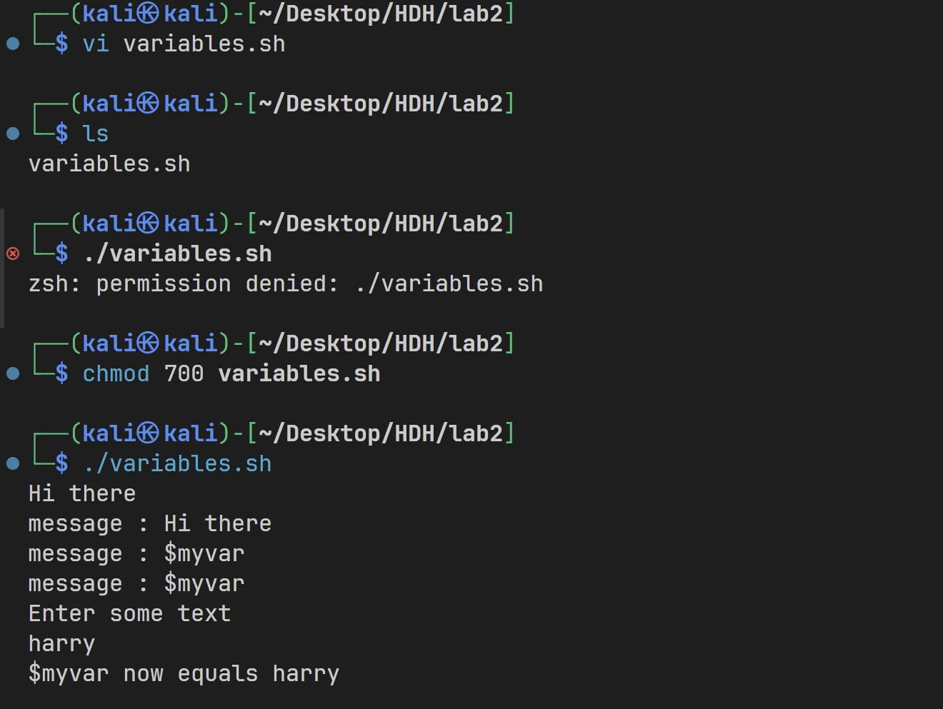

**Hình 1: Kết quả chạy script variables.sh**

**VÍ DỤ 2-2: TRY_VARIABLES.SH**

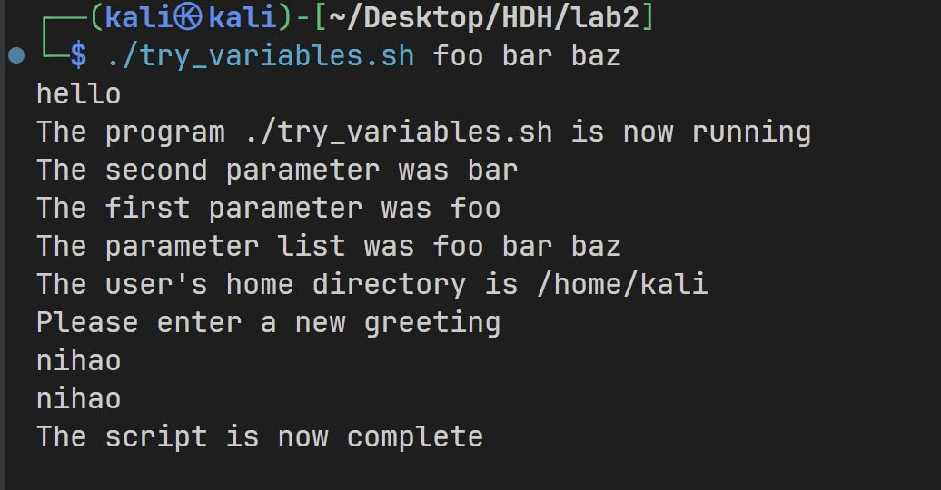

**Hình 2: Kết quả chạy script try_variables.sh**

**VÍ DỤ 2-3: IF_CONTROL.SH**

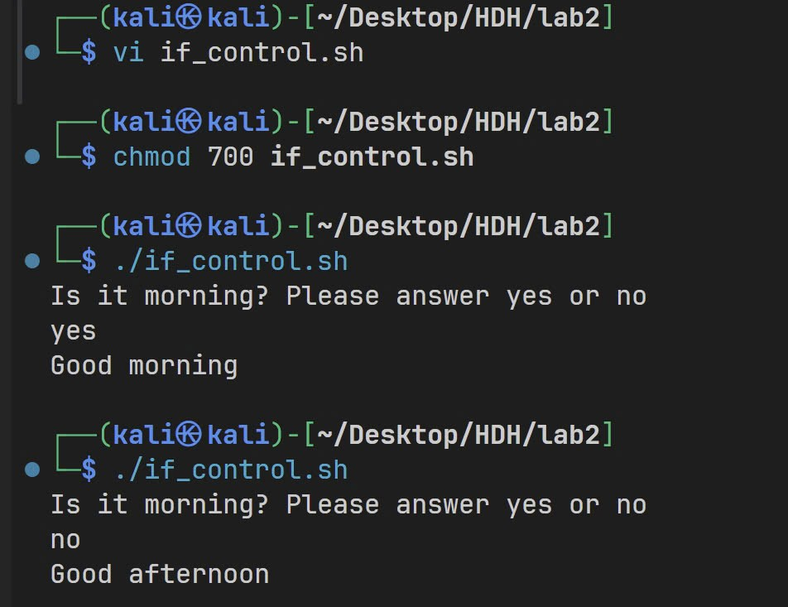

**Hình 3: Kết quả chạy script if_control.sh khi nhập no**

**VÍ DỤ 2-4: ELIF_CONTROL.SH**

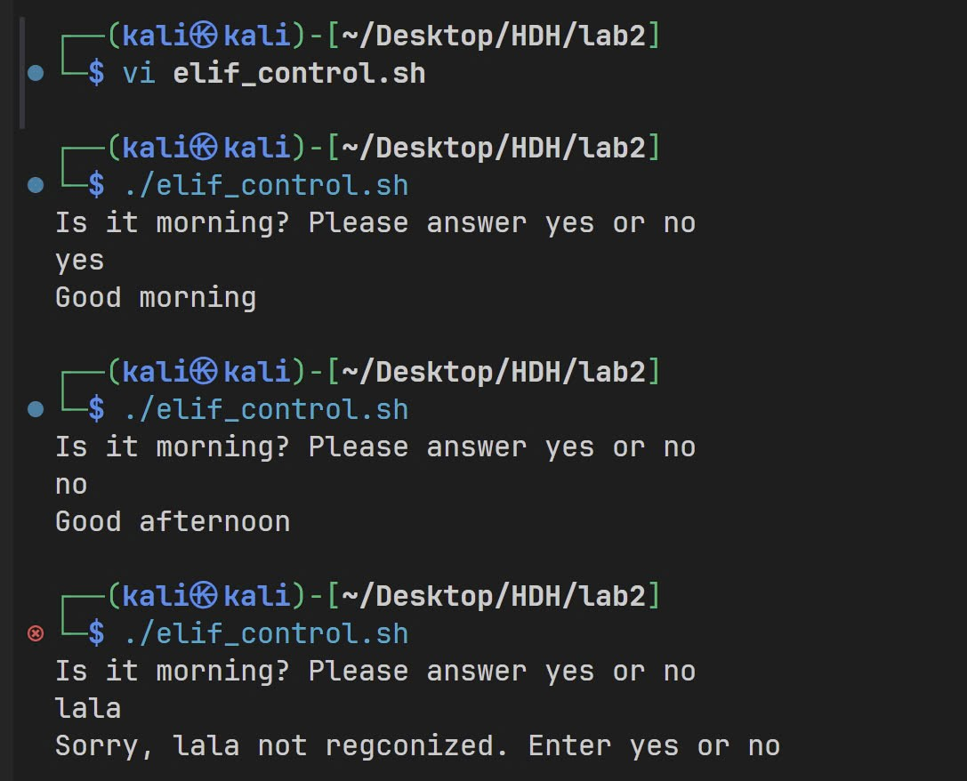

**Hình 4: Kết quả chạy script elif_control.sh**

**VÍ DỤ 2-5: ELIF_CONTROL2.SH**

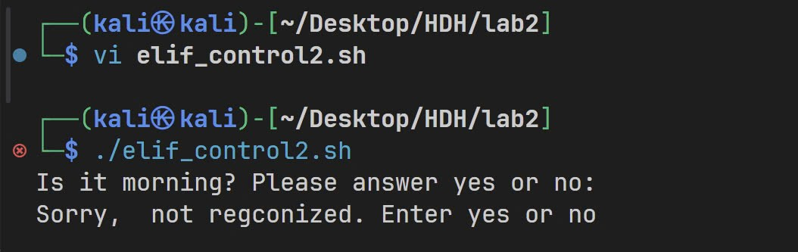

**Hình 5: Kết quả chạy script elif_control2.sh khi nhấn Enter**

**VÍ DỤ 2-6: FOR_LOOP.SH**

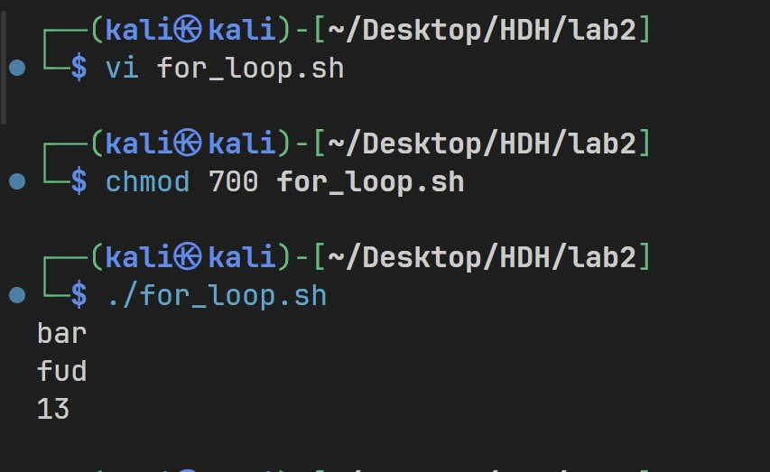

**Hình 6: Kết quả chạy script for_loop.sh**

**VÍ DỤ 2-7: FOR_LOOP2.SH**

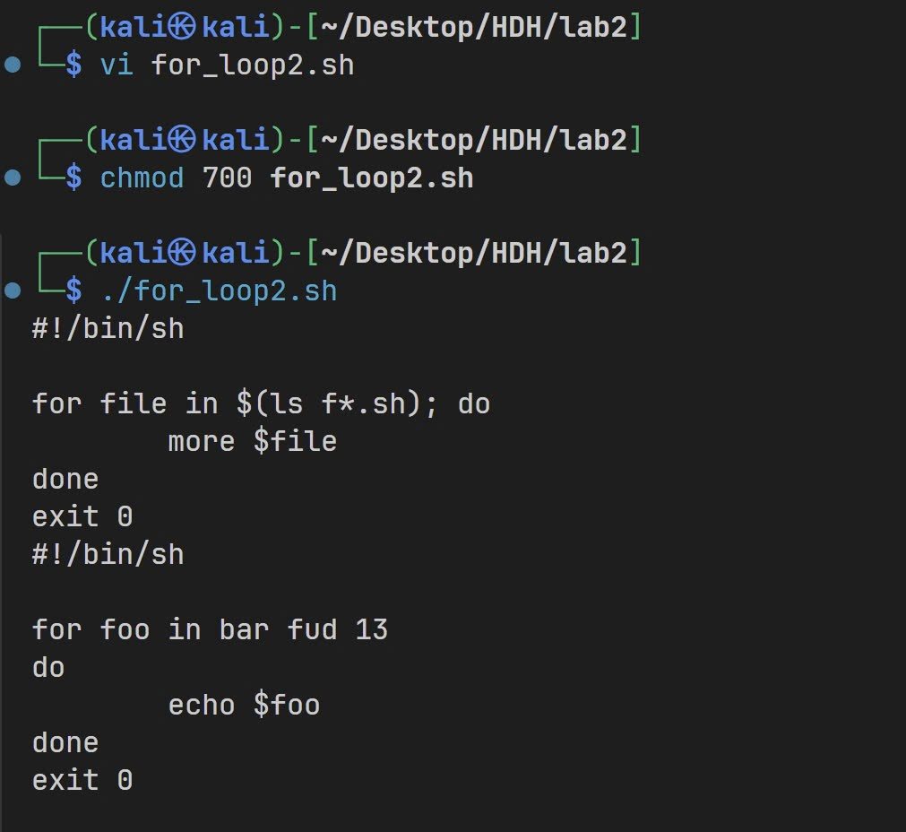

**Hình 7: Kết quả chạy script for_loop2.sh**

**VÍ DỤ 2-8: PASSWORD.SH**

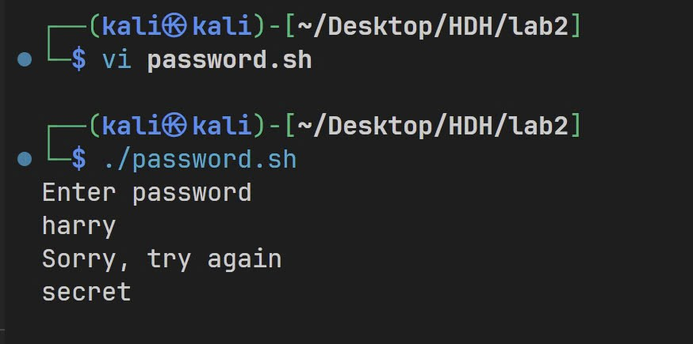

**Hình 8: Kết quả chạy script password.sh**

**VÍ DỤ 2-9: WHILE_FOR.SH**

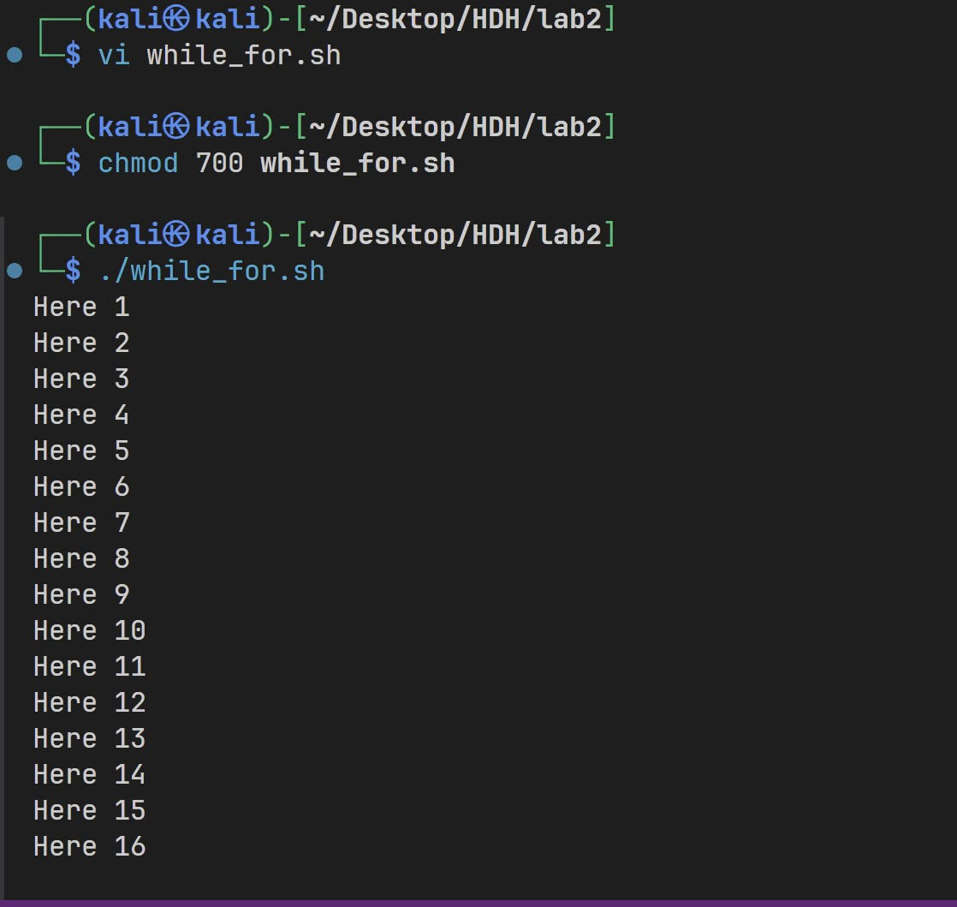

**Hình 9: Kết quả chạy script while_for.sh**

**VÍ DỤ 2-10: UNTIL_USER.SH**

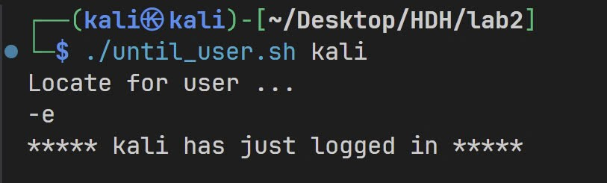

**Hình 10: Kết quả chạy script until_user.sh**

**VÍ DỤ 2-11: CASE1.SH**

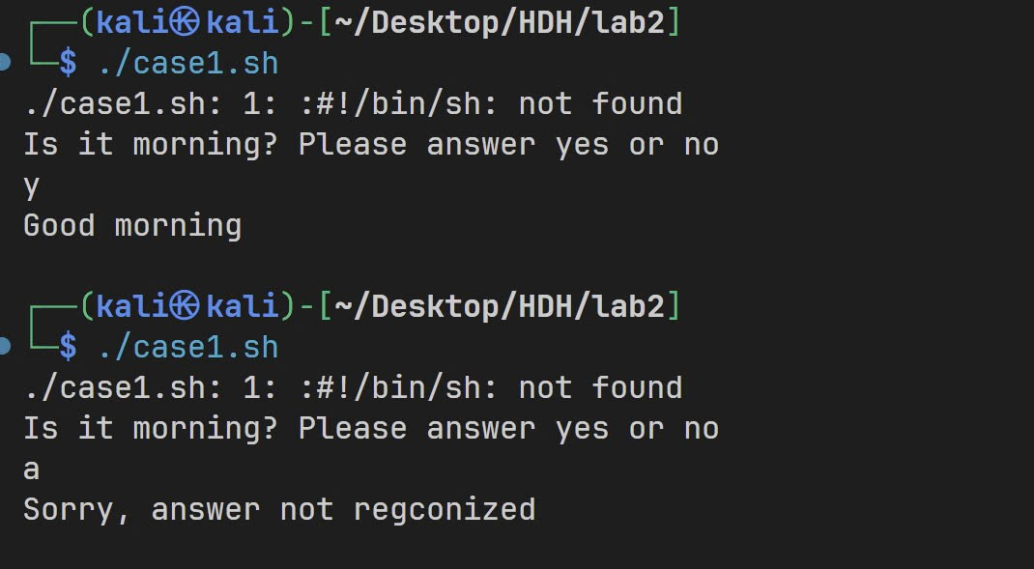

**Hình 11: Kết quả chạy script case1.sh**

**VÍ DỤ 2-12: CASE2.SH**

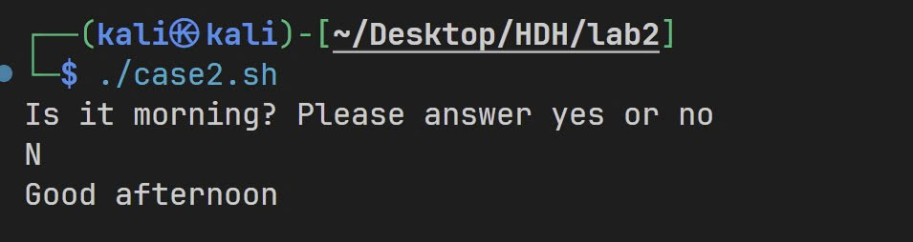

**Hình 12: Kết quả chạy script case2.sh**

**VÍ DỤ 2-13: CASE3.SH**

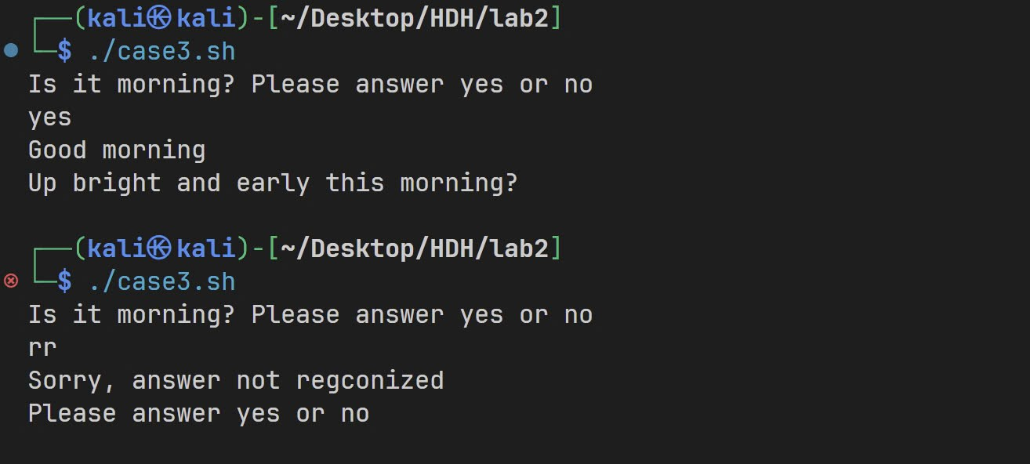

**Hình 13: Kết quả chạy script case3.sh**

**2: Viết chương trình cho phép nhập vào tên và mssv. Kiểm tra nếu mssv đó không trùng với mình thì bắt nhập lại. In ra màn hình kết quả.**

**- Viết file script để thực thi đặt tên là bai2.sh nằm trong thư mục Lab2.**

**- Để viết chương trình theo như yêu cầu bài 2 ta tạo file script có tên là bai2.sh**

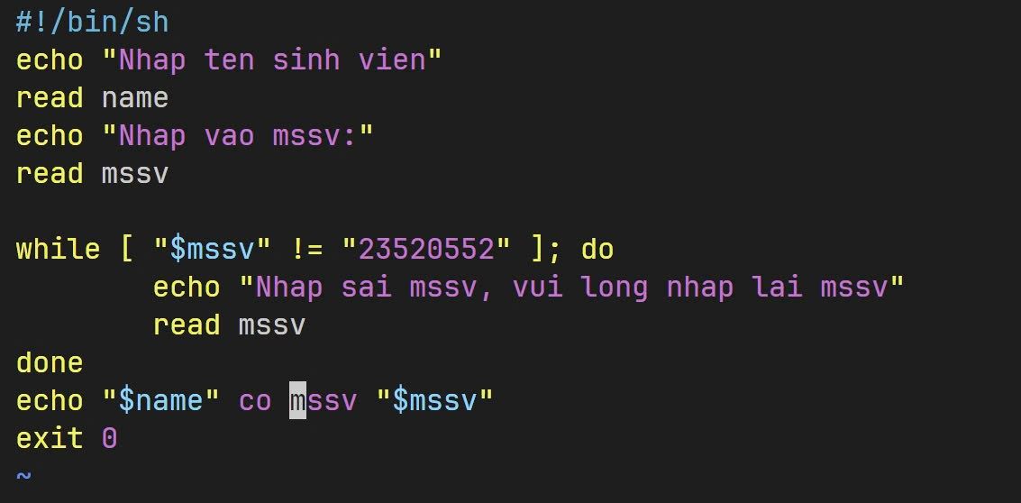

**Hình 14: Nội dung file script Bai2.sh**

**Kết quả khi chạy script bai2.sh**

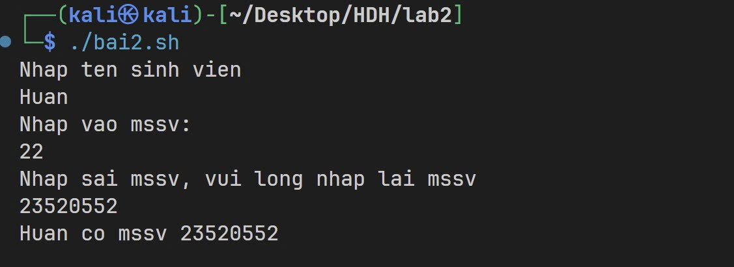

**Hình 15: Kết quả khi chạy file script Bai2.sh**

**3: Viết chương trình cho phép nhập vào một số n. Kiểm tra nếu n < 10 thì bắt nhập lại. Tính tổng các số từ 1 đến n. In kết quả ra màn hình.**

**- Viết file script để thực thi đặt tên là bai3.sh nằm trong thư mục lab2.**

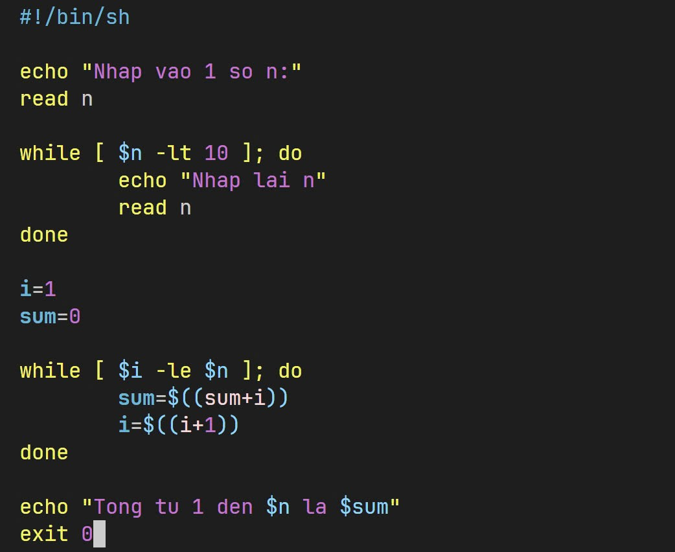

**Hình 16: Nội dung file script Bai3.sh**

**-Kết quả khi chạy script Bai3.sh**

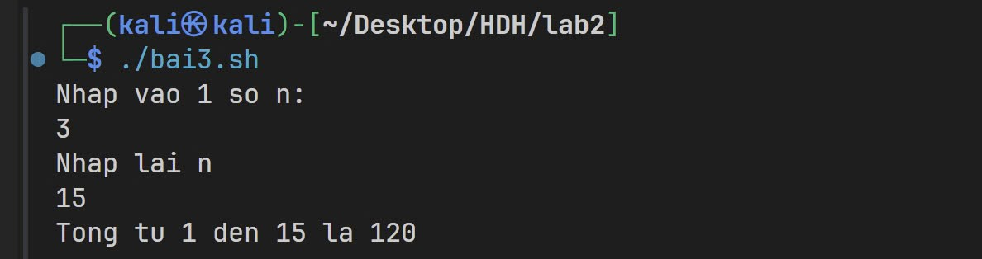

**Hình 17: Kết quả chạy script Bai3.sh**

**4: Viết trình cho phép nhập vào một chuỗi. Kiểm tra chuỗi đó có tồn tại trong một file text (ví dụ test.txt) cùng thư mục hay không.**

* + **Tạo file test.txt**

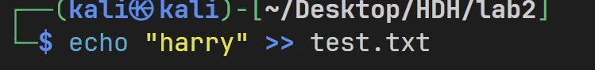

**Hình 18: Tạo file test.txt**

* + **Viết file script để thực thi đặt tên là bai4.sh nằm trong thư mục lab2**

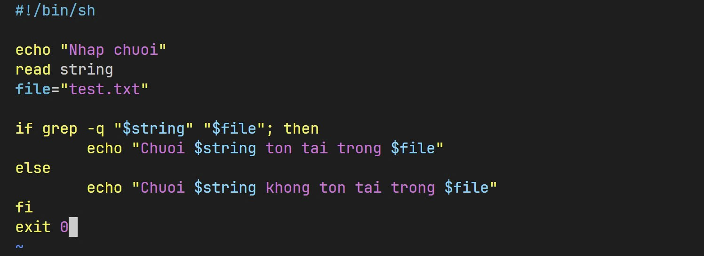

**Hình 19: Nội dung script bai4.sh**

* + **Kết quả khi chạy file script**

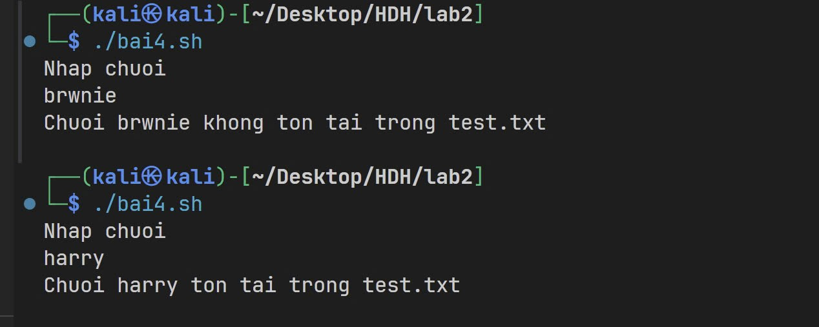

**Hình 20: Kết quả khi chạy file script bai4.s**